
ÉCOLE MAROCAINE DES SCIENCES DE L'INGÉNIEUR
Cycle d'Ingénieur — 3ème Année — Filière Réseaux et Informatique

RAPPORT DE STAGE DE FIN D'ANNÉE
Développement d'un module ERP Odoo 18
« Event Catering »

Présenté par
Younes El Bouamrani
Établissement d'accueil : Rahal Manzeh Diafa
Lieu du stage : Casablanca – Maârif
Période du stage : Du 1 juillet au 1 aout (1 mois)
Encadrant professionnel : M.Abdel Majid Hamid
Année Universitaire 2025 – 2026

Dédicace
« Le succès n'est pas final, l'échec n'est pas fatal : c'est le courage de continuer qui compte. »
— Winston Churchill

Je dédie ce modeste travail :
- À mes parents, pour leur soutien indéfectible et leurs sacrifices consentis tout au long de mon parcours ;

- À mes professeurs, pour leur guidance, leur exigence et leurs précieux conseils ;

- À tous ceux qui, de près ou de loin, m'ont soutenu et encouragé durant cette expérience.

Remerciements
Je tiens tout d'abord à exprimer ma profonde gratitude à l'École Marocaine des Sciences de l'Ingénieur (EMSI) pour la qualité de la formation dispensée et pour m'avoir offert l'opportunité d'effectuer ce stage au sein d'une entreprise dynamique.
Je remercie sincèrement mon encadrant pédagogique pour son suivi attentif, ses conseils avisés et sa disponibilité tout au long de ce projet.
J'adresse également mes remerciements à mon encadrant professionnel pour son accompagnement, sa confiance et ses recommandations, qui m'ont permis de mener à bien ce stage dans les meilleures conditions.
Je remercie l'ensemble du personnel de l'entreprise d'accueil pour son accueil chaleureux et sa collaboration, qui ont contribué à rendre cette expérience enrichissante tant sur le plan professionnel qu'humain.
Enfin, j'exprime ma reconnaissance à mes collègues et amis qui m'ont soutenu et encouragé durant cette période.
Younes El Bouamrani

Résumé
Ce rapport de stage présente le développement d'un module personnalisé sous Odoo 18, nommé Event Catering, réalisé dans le cadre de la troisième année du cycle d'ingénieur en Réseaux et Informatique à l'EMSI.
Ce projet répond à un besoin de gestion complète des événements pour une entreprise de restauration et d'organisation d'événements. Le module développé intègre des fonctionnalités avancées telles que la gestion des clients, des prestations et du personnel, ainsi qu'une gestion budgétaire automatisée avec calculs en temps réel.
Un workflow structuré en sept états (Brouillon, Devis, Confirmé, Préparation, En cours, Terminé, Archivé) assure le suivi de chaque événement. Des intégrations natives avec les modules Sales, Stock, HR et Mail d'Odoo enrichissent les fonctionnalités. Plusieurs vues (Liste, Formulaire, Kanban, Calendrier, Graphique, Pivot) ainsi qu'un tableau de bord personnalisé offrent une vision complète de l'activité.
Ce projet a permis de mettre en œuvre des compétences techniques en Python, XML et PostgreSQL, ainsi qu'en architecture Odoo, tout en développant des compétences professionnelles essentielles telles que l'autonomie, la communication et la gestion de projet.
Mots-clés : ERP, Odoo 18, Event Catering, développement Python, gestion d'événements, gestion budgétaire, workflow, tableau de bord.

Abstract
This internship report presents the development of a custom module under Odoo 18, named Event Catering, carried out as part of the third year of the engineering cycle in Networks and Computer Science at EMSI.
This project addresses the need for comprehensive event management for a catering and event organization company. The module includes advanced features such as client, service, and staff management, along with automated budget management and real-time calculations.
A structured seven-state workflow ensures the tracking of each event. Native integrations with Odoo's Sales, Stock, HR, and Mail modules enhance the functionalities. Several views (List, Form, Kanban, Calendar, Graph, Pivot) and a custom dashboard provide a complete overview of the activity.
This project made it possible to apply technical skills in Python, XML, PostgreSQL, and Odoo architecture, while developing essential professional skills such as autonomy, communication, and project management.
Keywords: ERP, Odoo 18, Event Catering, Python development, event management, budget management, workflow, dashboard.

Table des matières
Dédicace 2
Remerciements 3
Résumé 4
Abstract 5
Table des matières 6
Liste des figures 9
Liste des tableaux 9
Liste des abréviations 10
1. Introduction 11
1.1 Contexte du stage 11
1.2 Présentation du projet 11
1.3 Objectifs du stage 12
1.4 Structure du rapport 12
2. Cadre du stage : l'EMSI et l'entreprise d'accueil 13
2.1 Présentation de l'EMSI 13
2.2 Présentation de l'entreprise d'accueil 13
2.3 Secteur d'activité 13
2.4 Organisation et structure 14
2.4.1 Organigramme 14
2.4.2 Moyens techniques 14
2.5 Contexte et problématique du projet 14
2.5.1 Problématique initiale 14
2.5.2 Solution envisagée 14
3. Déroulement du stage 15
3.1 Méthodologie et outils 15
3.2 Planning prévisionnel 15
3.3 Missions réalisées 16
3.3.1 Phase d’analyse (Semaine 1) 16
3.3.2 Phase de conception (Semaine 2) 16
3.3.3 Phase de développement (Semaine 3) 16
3.3.4 Phase de tests et de finalisation (Semaine 4) 16
3.4 Encadrement et suivi 16
3.4.1 Encadrement professionnel 16
3.4.2 Encadrement pédagogique 16
3.5 Compétences développées 17
4. Analyse et conception 17
4.1 Analyse des besoins 17
4.1.1 Problématique métier 17
4.1.2 Besoins fonctionnels 17
4.1.3 Besoins non fonctionnels 17
4.2 Architecture du module 18
4.3 Modèles de données 18
4.3.1 Modèle principal : event.catering.event 18
4.3.2 Modèles associés 19
4.4 Workflow et validations 19
4.4.1 Workflow 19
4.4.2 Validations automatiques 19
4.5 Tableau de bord et indicateurs 19
4.6 Intégrations avec les modules Odoo 20
5. Réalisation 21
5.1 Développement des modèles 21
5.2 Développement des vues 21
5.3 Développement du tableau de bord 21
5.4 Rapport PDF personnalisé 22
5.5 Intégrations 22
6. Tests et validation 22
6.1 Stratégie de test 22
6.2 Tests fonctionnels 22
6.3 Tests des intégrations et des vues 22
6.4 Résultats des tests 23
7. Résultats 24
7.1 Objectifs atteints 24
7.2 Bénéfices pour l'entreprise 24
7.3 Exemple d'indicateurs de performance (KPI) du tableau de bord 25
8. Difficultés rencontrées et solutions apportées 26
8.1 Difficultés techniques 26
8.2 Difficultés fonctionnelles 26
8.3 Enseignements tirés 26
9. Bilan et compétences acquises 27
9.1 Compétences techniques 27
9.2 Compétences professionnelles 27
9.3 Évaluation personnelle 27
9.3.1 Points forts 27
9.3.2 Points à améliorer 27
10. Conclusion 28
10.1 Bilan général 28
10.2 Réalisations 28
10.3 Perspectives d'évolution 28
10.3.1 Évolutions envisagées pour le module 28
10.3.2 Perspectives de développement professionnel 28
10.4 Remarques finales 29
Bibliographie 30
Annexes 31
Annexe A — Diagrammes UML 31
A.1 Diagramme de cas d'utilisation 31
A.2 Diagramme de classes 31
A.3 Diagramme de séquence 32
A.4 Diagramme d'activités 33
A.5 Diagramme de déploiement 34
Annexe B — Captures d'écran 35
B.1 Vue Liste 35
B.2 Vue Formulaire 35
B.3 Vue Kanban 35
B.4 Vue Calendrier 36
B.5 Vue Graphique 37
B.6 Vue Pivot 37
B.7 Tableau de bord 37
Annexe C — Planning détaillé du stage 38
Annexe D — Structure du module 39
Annexe E — Exemple de rapport PDF généré 40
Annexe F — Glossaire 41

Liste des figures
- Figure 4.1 — Diagramme de classes du module Event Catering
- Figure 4.2 — Extrait de code du workflow du module Event Catering
- Figure A.1 — Diagramme de cas d'utilisation du module Event Catering
- Figure A.2 — Diagramme de classes du module Event Catering (détail)
- Figure A.3 — Diagramme de séquence : création d'un événement
- Figure A.4 — Diagramme d'activités du workflow
- Figure A.5 — Diagramme de déploiement du module Event Catering
- Figure A.6 — Vue Liste du module Event Catering
- Figure A.7 — Vue Formulaire du module Event Catering
- Figure A.8 — Vue Kanban du module Event Catering
- Figure A.9 — Vue Calendrier du module Event Catering
- Figure A.10 — Vue Graphique du module Event Catering
- Figure A.11 — Vue Pivot du module Event Catering
- Figure A.12 — Tableau de bord du module Event Catering
- Figure A.13 — Exemple de rapport PDF généré par le module

Liste des tableaux
- Tableau 3.1 — Outils utilisés pour le développement
- Tableau 3.2 — Planning prévisionnel du projet
- Tableau 4.1 — Indicateurs du tableau de bord
- Tableau 6.1 — Récapitulatif des tests effectués
- Tableau 7.1 — Objectifs fonctionnels atteints
- Tableau 7.2 — Gains en efficacité opérationnelle
- Tableau 7.3 — Indicateurs clés de performance
- Tableau A.1 — Planning détaillé du stage

Liste des abréviations
Le tableau ci-dessous récapitule les principales abréviations et acronymes utilisés dans ce rapport.
Abréviation | Signification
ERP | Enterprise Resource Planning (progiciel de gestion intégré)
ORM | Object-Relational Mapping (mapping objet-relationnel)
MVC | Modèle-Vue-Contrôleur
KPI | Key Performance Indicator (indicateur clé de performance)
UML | Unified Modeling Language (langage de modélisation unifié)
XML | eXtensible Markup Language
HTML | HyperText Markup Language
HTTP | HyperText Transfer Protocol
SQL | Structured Query Language
HR | Human Resources (module Ressources Humaines d'Odoo)
CRM | Customer Relationship Management (gestion de la relation client)
PDF | Portable Document Format
IDE | Integrated Development Environment (environnement de développement intégré)
OWL | Odoo Web Library (framework JavaScript d'Odoo)
QWeb | Moteur de templates propre à Odoo
EMSI | École Marocaine des Sciences de l'Ingénieur

1. Introduction

1.1 Contexte du stage
Dans le cadre de la troisième année du cycle d'ingénieur en Réseaux et Informatique à l'EMSI (École Marocaine des Sciences de l'Ingénieur), j'ai eu l'opportunité d'effectuer un stage au sein d'une entreprise spécialisée dans l'organisation d'événements et la restauration. Ce stage, d'une durée d'un mois (du 1er juillet au 1er août), s'inscrit dans la continuité de ma formation en systèmes d'information et en développement logiciel.
L'entreprise d'accueil faisait face à plusieurs défis dans la gestion de ses processus métier : une gestion fragmentée des événements, des difficultés de suivi budgétaire, une planification des ressources peu optimisée et une communication interne peu fluide. C'est dans ce contexte que j'ai été chargé de développer un module spécifique sous Odoo 18, baptisé Event Catering.
D'une manière plus générale, ce type de problématique est représentatif des enjeux auxquels font face de nombreuses petites et moyennes entreprises marocaines engagées dans une démarche de transformation numérique. L'adoption d'un progiciel de gestion intégré (ERP) tel qu'Odoo répond à un besoin croissant de centralisation de l'information, de fiabilisation des processus métier et d'aide à la décision. Contrairement aux solutions développées sur mesure, un ERP open source comme Odoo présente l'avantage de proposer un socle fonctionnel déjà éprouvé (comptabilité, ventes, achats, ressources humaines, gestion des stocks), tout en offrant la flexibilité nécessaire au développement de modules métier spécifiques, à l'image du module Event Catering réalisé durant ce stage. Ce choix technologique s'inscrit ainsi dans une logique de maîtrise des coûts, de pérennité de la solution et d'autonomie de l'entreprise vis-à-vis de son système d'information.

1.2 Présentation du projet
Le projet Event Catering vise à répondre au besoin de gestion complète des événements d'une entreprise spécialisée dans l'organisation de prestations événementielles. La solution développée intègre :
- la gestion exhaustive des événements, avec un suivi précis de l'état d'avancement ;
- la gestion des clients et des types d'événements ;
- la gestion des prestations et des employés responsables ;
- une gestion budgétaire automatisée avec calculs en temps réel ;
- un workflow structuré en sept états ;
- des intégrations natives avec les modules existants d'Odoo ;
- un système de vérification automatique des conflits et de la disponibilité ;
- un tableau de bord personnalisé avec indicateurs statistiques.
Le périmètre du projet a volontairement été circonscrit à la gestion opérationnelle des événements, en laissant de côté, dans un premier temps, les aspects liés à la facturation avancée ou à la gestion multi-devises, jugés hors du cadre du stage. Cette délimitation a permis de concentrer les efforts de développement sur les fonctionnalités à plus forte valeur ajoutée pour l'entreprise, tout en conservant une architecture ouverte permettant des extensions futures, notamment grâce à la nature modulaire d'Odoo.

1.3 Objectifs du stage
Les objectifs poursuivis durant ce stage se répartissent en trois catégories, résumées dans le tableau ci-dessous.
Catégorie | Objectifs
Techniques | Maîtriser l'environnement de développement Odoo 18 ; développer des compétences avancées en Python et XML ; appréhender l'architecture logicielle d'un ERP ; comprendre et mettre en œuvre des concepts de gestion d'entreprise.
Méthodologiques | Appliquer une méthodologie de développement structurée ; utiliser des outils de gestion de version (Git) ; rédiger une documentation technique complète ; effectuer des tests et valider les fonctionnalités développées.
Professionnels | Développer des compétences en communication et en travail d'équipe ; apprendre à gérer un projet de développement ; se confronter aux réalités du monde professionnel ; acquérir une expérience significative dans le domaine des ERP.

1.4 Structure du rapport
Ce rapport de stage est structuré en dix chapitres. Le chapitre 2 présente le cadre du stage, l'EMSI et l'entreprise d'accueil ; le chapitre 3 décrit le déroulement du stage et la méthodologie adoptée ; le chapitre 4 détaille l'analyse et la conception du projet ; le chapitre 5 présente la réalisation technique du module ; le chapitre 6 décrit les tests effectués ; le chapitre 7 expose les résultats obtenus ; le chapitre 8 aborde les difficultés rencontrées ; le chapitre 9 dresse un bilan des compétences acquises ; le chapitre 10 propose une conclusion et des perspectives d'évolution. Le rapport se termine par une bibliographie et des annexes rassemblant les diagrammes UML, les captures d'écran et la structure du module.

2. Cadre du stage : l'EMSI et l'entreprise d'accueil

2.1 Présentation de l'EMSI
L'École Marocaine des Sciences de l'Ingénieur (EMSI) est un établissement d'enseignement supérieur privé marocain dédié à la formation d'ingénieurs. Reconnue par l'État marocain, l'école forme des ingénieurs dans plusieurs filières technologiques, parmi lesquelles le Génie Informatique, les Réseaux et Télécommunications, le Génie Industriel, le Génie Civil et le Génie Financier.
L'EMSI dispense un cycle d'ingénieur d'une durée de cinq années, organisé en deux étapes : un cycle préparatoire intégré de deux ans, suivi d'un cycle ingénieur de trois ans conduisant à l'obtention du diplôme d'ingénieur d'État. La pédagogie de l'école repose sur un équilibre entre enseignements théoriques, travaux pratiques, projets encadrés et stages en entreprise, dans le but de préparer les étudiants à une insertion rapide et efficace dans le monde professionnel.
Le stage de fin d'année, dans lequel s'inscrit ce rapport, constitue un élément central du cursus : il permet à l'étudiant de confronter les connaissances acquises en formation à des problématiques réelles d'entreprise, de développer son autonomie et de construire les premiers jalons de son projet professionnel. C'est dans cette logique que s'inscrit le présent stage, consacré au développement d'un module ERP sous Odoo 18 pour une entreprise du secteur événementiel.
Au-delà de la validation académique, ce stage constitue également pour l'étudiant une première mise à l'épreuve de sa capacité à travailler en autonomie sur un projet de bout en bout : recueil du besoin auprès d'un client interne, conception d'une solution technique, développement, tests et restitution. Cette expérience de terrain complète utilement les enseignements théoriques dispensés en formation, notamment en génie logiciel, en bases de données et en architecture des systèmes d'information.

2.2 Présentation de l'entreprise d'accueil
L'entreprise d'accueil de ce stage est Rahal Manzeh Diafa, une filiale du Groupe Rahal, acteur de référence au Maroc dans les domaines de la restauration, du traiteur haut de gamme et de l'événementiel. Forte de plusieurs décennies d'expérience, l'entreprise s'est imposée comme une référence nationale grâce à son savoir-faire, à la qualité de ses prestations et à sa capacité à organiser des événements de grande envergure pour une clientèle variée, composée de particuliers, d'entreprises et d'institutions publiques.
Spécialisée dans les services de traiteur premium et l'organisation d'événements, Rahal Manzeh Diafa propose une offre complète couvrant l'ensemble du processus événementiel : conception, planification, restauration, décoration, logistique, coordination et accompagnement des clients. Grâce à une infrastructure performante et à des équipes multidisciplinaires, l'entreprise est en mesure de gérer aussi bien des mariages, des réceptions privées, des séminaires et congrès que des événements institutionnels ou de prestige.
Dans une démarche d'amélioration continue et de transformation numérique, Rahal Manzeh Diafa s'appuie sur des solutions de gestion intégrées afin d'optimiser ses processus opérationnels, de renforcer le suivi de ses activités et d'améliorer la qualité des services proposés à ses clients. C'est dans ce contexte qu'a été réalisé le développement du module Event Catering sous Odoo 18, dont l'objectif est de centraliser et d'automatiser la gestion des événements, des prestations, des ressources et des budgets au sein d'une plateforme unique.

2.3 Secteur d'activité
L'entreprise opère dans le secteur de l'événementiel et de la restauration, caractérisé par :
- une forte demande de solutions de gestion intégrées ;
- une nécessité de traçabilité et de suivi en temps réel ;
- des exigences élevées en matière de qualité de service ;
- une digitalisation croissante des processus métier ;
- une concurrence accrue nécessitant une optimisation des coûts.

2.4 Organisation et structure

2.4.1 Organigramme
La structure organisationnelle de l'entreprise se compose de plusieurs services : direction générale, service commercial (prospection, devis, suivi client), service production (planification, logistique, réalisation), service administration et finance, service ressources humaines, et service informatique.

2.4.2 Moyens techniques
L'entreprise dispose d'une infrastructure technique moderne incluant un réseau local sécurisé, des serveurs de données performants, des solutions logicielles de gestion (ERP, CRM) et une équipe technique dédiée à la maintenance et au développement.
Ce socle technique a constitué un environnement favorable au développement du module Event Catering, la présence préalable d'un ERP au sein de l'entreprise ayant facilité l'intégration du nouveau module avec les briques déjà existantes (gestion commerciale, ressources humaines) plutôt que de nécessiter une refonte complète du système d'information.

2.5 Contexte et problématique du projet

2.5.1 Problématique initiale
L'entreprise faisait face à plusieurs défis dans sa gestion quotidienne : une gestion manuelle et fragmentée des événements via des fichiers Excel, une difficulté à suivre les budgets en temps réel, une planification des ressources peu optimisée, des processus métier non standardisés, une communication interne peu fluide entre les services, et un manque de visibilité sur les performances et les indicateurs clés.

2.5.2 Solution envisagée
La mise en place d'une solution ERP basée sur Odoo 18 a été identifiée comme la réponse appropriée pour centraliser et standardiser les processus métier, automatiser les tâches répétitives, offrir une vision en temps réel de l'activité, améliorer la communication entre les services et faciliter la prise de décision grâce à des indicateurs pertinents.

3. Déroulement du stage
Ce chapitre présente le déroulement du stage au sein de l'entreprise, en décrivant les différentes phases du projet, les missions réalisées et la méthodologie adoptée.

3.1 Méthodologie et outils
Le développement du projet a suivi une méthodologie agile, organisée en cycles itératifs permettant une adaptation continue aux besoins de l'entreprise. Cette approche a été retenue pour sa flexibilité et sa capacité à intégrer les retours des utilisateurs tout au long du processus de développement. Les étapes clés ont été : l'analyse des besoins et le recueil des exigences, la conception de la solution, le développement des fonctionnalités principales, l'intégration et les tests, le déploiement et la formation, puis le suivi et les ajustements.
Sur le plan organisationnel, le travail a été découpé en itérations courtes, chacune ciblant un sous-ensemble cohérent de fonctionnalités livrables, ce qui a permis de recueillir régulièrement les retours de l'encadrant professionnel et d'ajuster les priorités de développement. Cette approche a notamment permis d'identifier rapidement certains ajustements sur la gestion des conflits de réservation, intégrés dès les itérations suivantes plutôt qu'en fin de projet, réduisant ainsi le risque de dérive par rapport aux besoins réels de l'entreprise.
Outil | Utilisation
Odoo 18 | Framework principal pour le développement du module
Python 3 | Langage de programmation pour la logique métier
PostgreSQL | Système de gestion de base de données
Git / GitHub | Gestion de version et collaboration
VS Code | Environnement de développement intégré
pgAdmin | Administration de la base de données
Chart.js | Visualisation des données du tableau de bord
Tableau 3.1 — Outils utilisés pour le développement

3.2 Planning prévisionnel
Phase | Description
Semaine 1 | Découverte de l'entreprise, prise en main de l'environnement Odoo 18, analyse des besoins, étude de l'existant et définition des objectifs du projet.
Semaine 2 | Conception du module Event Catering, modélisation des données, création des modèles, des vues (List, Form, Kanban, Calendar) et mise en place de la sécurité.
Semaine 3 | Développement des fonctionnalités principales : gestion des événements, clients, prestations, personnel, workflow, calcul automatique du budget et intégration avec les modules Odoo (Sales, Stock, HR, Mail).
Semaine 4 | Réalisation des tests, correction des anomalies, optimisation du module, validation des fonctionnalités, rédaction de la documentation et préparation du rapport de stage.
Tableau 3.2 — Planning prévisionnel du projet

3.3 Missions réalisées

3.3.1 Phase d'analyse (Semaine 1)
La première semaine a été consacrée à la découverte de l'entreprise et de son environnement de travail, ainsi qu'à la prise en main de la plateforme Odoo 18. Cette phase a également permis d'analyser les besoins de l'entreprise en matière de gestion des événements, d'étudier les processus existants et d'identifier les principales fonctionnalités à intégrer dans le module Event Catering. Les échanges avec le tuteur de stage ont permis de définir les objectifs du projet et de valider les exigences fonctionnelles.

3.3.2 Phase de conception (Semaine 2)
Au cours de cette phase, l'architecture générale du module a été définie. Les différents modèles de données ont été conçus ainsi que les relations entre les entités. Les vues principales (Liste, Formulaire, Kanban, Calendrier, Graphique et Tableau croisé dynamique) ont été planifiées, de même que le workflow de gestion des événements et les règles de gestion nécessaires au bon fonctionnement du module.

3.3.3 Phase de développement (Semaine 3)
Cette phase a été consacrée au développement du module Event Catering. Elle a consisté à créer les modèles métiers, développer les différentes vues de l'application, mettre en œuvre le workflow de suivi des événements et intégrer les principales fonctionnalités, notamment la gestion des clients, des prestations, du personnel, le calcul automatique des budgets ainsi que les validations métier. Le module a également été intégré avec plusieurs modules natifs d'Odoo, tels que Sales, Stock, HR et Mail, afin d'assurer une gestion cohérente et centralisée.

3.3.4 Phase de tests et de finalisation (Semaine 4)
La dernière semaine a été consacrée aux tests fonctionnels du module afin de vérifier le bon fonctionnement des différentes fonctionnalités développées. Les anomalies détectées ont été corrigées et plusieurs optimisations ont été apportées pour améliorer les performances et la stabilité de l'application. Enfin, cette phase a permis de finaliser la documentation du projet, de préparer le module pour sa livraison et de rédiger le présent rapport de stage.

3.4 Encadrement et suivi

3.4.1 Encadrement professionnel
Tout au long du stage, j'ai bénéficié d'un encadrement professionnel de qualité, structuré autour de réunions quotidiennes (stand-up meetings) pour partager l'avancement, de sessions de travail collaboratif pour résoudre les problèmes complexes, de revues de code hebdomadaires garantissant la qualité du développement, ainsi que de bilans périodiques pour évaluer la progression.

3.4.2 Encadrement pédagogique
Le suivi avec l'EMSI s'est effectué à travers des rapports d'avancement réguliers, une visite de stage, des échanges réguliers avec le tuteur pédagogique et la préparation de la soutenance finale.

3.5 Compétences développées
Type de compétence | Détail
Techniques | Maîtrise du framework Odoo 18 ; développement Python pour applications d'entreprise ; conception de bases de données avec PostgreSQL ; utilisation des outils de versionnement (Git/GitHub) ; développement XML pour les interfaces utilisateur ; intégration de bibliothèques JavaScript (Chart.js).
Professionnelles | Autonomie et capacité à prendre des initiatives ; communication efficace en milieu professionnel ; gestion du temps et respect des délais ; résolution de problèmes complexes ; capacité à intégrer les retours et à s'adapter.

4. Analyse et conception
Ce chapitre présente l'analyse approfondie des besoins et la conception du module Event Catering pour Odoo 18. Il décrit les différentes étapes de la phase préparatoire du projet, qui ont permis de poser des bases solides pour le développement ultérieur.

4.1 Analyse des besoins

4.1.1 Problématique métier
L'entreprise organisatrice d'événements faisait face à plusieurs défis dans sa gestion quotidienne. La gestion des événements était fragmentée entre plusieurs outils, rendant difficile le suivi en temps réel. Les processus budgétaires étaient manuels et sources d'erreurs, et la planification souffrait d'un manque d'outils de détection automatique des conflits. De plus, la communication entre les services (commercial, production, ressources humaines) manquait de fluidité.

4.1.2 Besoins fonctionnels
Les besoins fonctionnels identifiés couvrent l'ensemble du cycle de vie d'un événement. L'application doit permettre la création, la modification et le suivi des événements à travers un workflow structuré. Chaque événement est caractérisé par un nom, une référence unique, un client, un type d'événement, des dates, un lieu, une salle, un responsable, un nombre d'invités et une priorité ; le workflow comprend sept états : Brouillon, Devis, Confirmé, Préparation, En cours, Terminé et Archivé.
Les prestations sont gérées via des lignes d'événement associées à des produits, avec calcul automatique des totaux. L'affectation du personnel permet d'assigner des employés aux événements avec leurs rôles respectifs, et le module calcule automatiquement le nombre de personnel recommandé en fonction du type d'événement et du nombre d'invités.
Sur le plan budgétaire, le module permet le suivi du budget estimé, du budget actuel calculé automatiquement à partir des coûts réels, et de l'écart budgétaire. Le coût total des prestations est également calculé automatiquement. Enfin, le module s'intègre avec les modules Sales (génération automatique des devis), Stock (vérification de disponibilité), HR (gestion du personnel) et Mail (notifications).

4.1.3 Besoins non fonctionnels
Les exigences non fonctionnelles incluent des performances optimales (temps de réponse inférieur à deux secondes), une sécurité renforcée avec gestion des droits d'accès, une fiabilité assurée par des validations automatiques, et une interface utilisateur ergonomique.

4.2 Architecture du module
Le module Event Catering suit la structure standard d'un module Odoo. Il est organisé en plusieurs composants : les modèles de données, les vues, les rapports, la sécurité et les ressources statiques, répartis dans les répertoires models/, views/, data/, security/, reports/ et static/ (voir Annexe D pour le détail de l'arborescence).
Cette organisation reflète le découpage architectural propre au framework Odoo, proche d'un schéma MVC (Modèle-Vue-Contrôleur) adapté : les modèles Python définissent la structure des données et la logique métier via l'ORM (Object-Relational Mapping) d'Odoo, les vues XML décrivent la présentation des données à l'utilisateur, et le contrôleur est assuré de manière transverse par le framework lui-même, qui orchestre les requêtes HTTP, les droits d'accès et la persistance en base PostgreSQL. Le fichier __manifest__.py joue un rôle central en déclarant les dépendances du module vis-à-vis des modules Odoo natifs (base, sale, stock, hr, mail), garantissant que ceux-ci sont chargés avant l'installation d'Event Catering.

4.3 Modèles de données
Le diagramme de classes présenté en figure 4.1 illustre la structure des modèles et leurs relations.
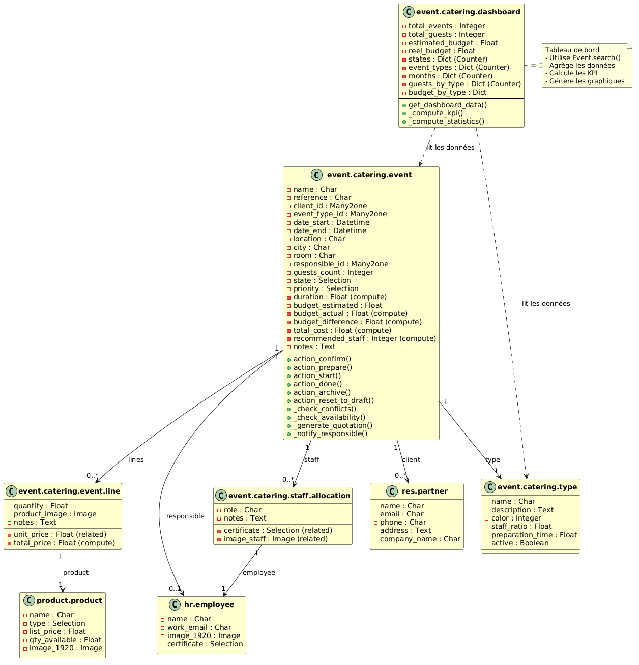
Figure 4.1 — Diagramme de classes du module Event Catering

4.3.1 Modèle principal : event.catering.event
Le modèle event.catering.event constitue le cœur du module. Il intègre une référence générée automatiquement via une séquence, des champs de suivi (tracking=True) pour l'historique des modifications, des champs calculés pour la durée, le coût total, le budget actuel et l'écart budgétaire, un workflow à sept états avec ses actions associées, ainsi que des relations avec les clients (res.partner), les types d'événements, les prestations (event_line) et le personnel (staff_allocation).

4.3.2 Modèles associés
- event.catering.event.line : gère les lignes de prestations, avec calcul automatique du total ;
- event.catering.staff.allocation : gère l'affectation du personnel, avec affichage des certificats et des photos ;
- event.catering.type : définit les types d'événements et leur ratio personnel/invités.

4.4 Workflow et validations

4.4.1 Workflow
Le workflow, présenté en figure 4.2, définit les transitions entre les différents états du module.
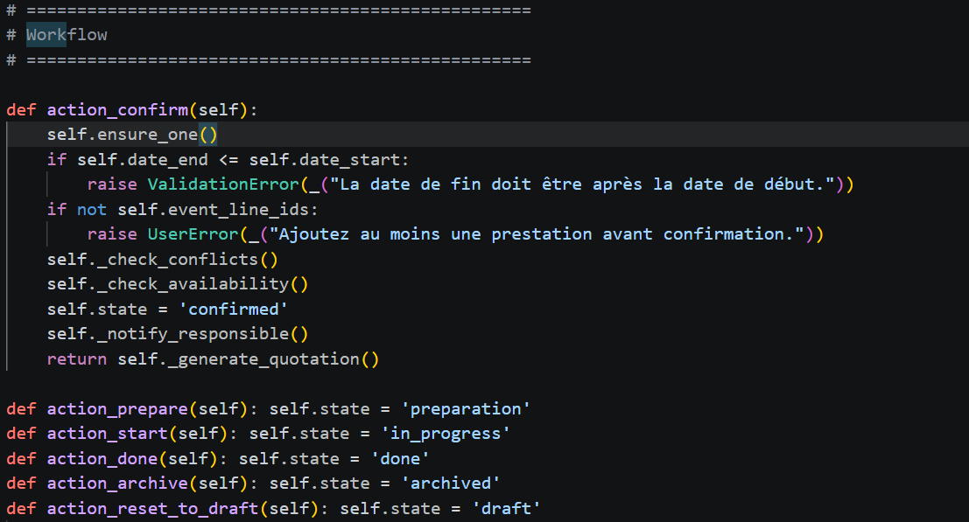
Figure 4.2 — Extrait de code du workflow du module Event Catering
Les transitions sont déclenchées par des actions spécifiques : action_confirm (passage de Brouillon/Devis à Confirmé), action_prepare (de Confirmé à Préparation), action_start (de Préparation à En cours), action_done (de En cours à Terminé), action_archive (de Terminé à Archivé) et action_reset_to_draft (retour à Brouillon).

4.4.2 Validations automatiques
La méthode action_confirm intègre plusieurs validations : la vérification de la cohérence des dates (date de fin postérieure à la date de début), la vérification de la présence d'au moins une prestation, la vérification des conflits de réservation (responsable, personnel, salle) et la vérification de la disponibilité du stock.
Les conflits de réservation sont gérés de deux manières complémentaires : un contrôle bloquant dans la méthode _check_conflicts(), qui lève une exception ValidationError, et un contrôle non bloquant dans _onchange_check_conflicts(), qui affiche un avertissement dynamique sans empêcher la saisie.

4.5 Tableau de bord et indicateurs
Le tableau de bord personnalisé, développé en JavaScript avec Chart.js, présente les indicateurs suivants:
Indicateur | Type de visualisation | Description
KPI | Valeurs numériques | Total des événements, des invités et des budgets
État des événements | Graphique en anneau (doughnut) | Répartition des événements par état
Types d'événements | Graphique en barres | Répartition des événements par type
Évolution mensuelle | Graphique linéaire | Tendance du nombre d'événements dans le temps
Budget par type | Barres groupées | Comparaison entre budget estimé et budget réel
Invités par type | Graphique en barres | Répartition des invités par type d'événement
Tableau 4.1 — Indicateurs du tableau de bord

4.6 Intégrations avec les modules Odoo
Module | Rôle de l'intégration
Sales | La méthode _generate_quotation() crée automatiquement un devis commercial lors de la confirmation d'un événement, incluant les prestations associées.
Stock | La méthode _check_availability() vérifie la disponibilité des produits en stock avant la confirmation de l'événement.
HR | Les employés sont gérés via le module Ressources Humaines, avec affichage de leurs certificats et de leur photo.
Mail | Des notifications sont envoyées automatiquement lors de la confirmation d'un événement.

L'analyse et la conception du module Event Catering ont permis de définir une architecture robuste répondant aux besoins de l'entreprise. Les modèles de données, le workflow, les validations automatiques et le tableau de bord constituent les piliers d'une solution complète de gestion d'événements.

5. Réalisation
Ce chapitre présente les différentes étapes de réalisation du module Event Catering. Il décrit les composants développés, les fonctionnalités implémentées et les choix techniques effectués.

5.1 Développement des modèles
Le fichier de manifeste (__manifest__.py) définit les métadonnées du module : il spécifie les dépendances, la liste des fichiers de données et la configuration des ressources statiques (assets).
Le modèle event.catering.event intègre plusieurs fonctionnalités avancées. Sa référence est générée automatiquement via une séquence définie dans data/event_sequence.xml. Cinq champs sont calculés automatiquement : la durée (en heures, à partir des dates de début et de fin), le coût total (somme des prix des lignes de prestations), le budget actuel (égal au coût total), l'écart budgétaire (différence entre budget estimé et budget actuel) et le personnel recommandé (calculé à partir du ratio personnel/invités).
L'action action_confirm effectue, dans l'ordre : la vérification de la cohérence des dates, la vérification de la présence de prestations, la vérification des conflits de réservation, la vérification de la disponibilité du stock, l'envoi d'une notification, puis la génération d'un devis commercial. Deux mécanismes complémentaires assurent la gestion des conflits : un contrôle bloquant, qui lève une exception, et un contrôle non bloquant, qui affiche un avertissement.
Les modèles associés — event.catering.event.line, event.catering.staff.allocation et event.catering.type — complètent l'architecture en gérant respectivement les prestations, le personnel et les types d'événements.
D'un point de vue technique, les champs calculés du modèle event.catering.event reposent sur le décorateur @api.depends, qui déclare explicitement les champs source dont dépend chaque calcul ; l'ORM d'Odoo se charge alors de déclencher automatiquement le recalcul dès qu'un champ source est modifié, sans intervention manuelle. Les règles de gestion, telles que la cohérence des dates ou la présence d'au moins une prestation, sont quant à elles implémentées via le décorateur @api.constrains, qui garantit qu'aucun enregistrement invalide ne puisse être sauvegardé en base de données, renforçant ainsi l'intégrité des données à la source plutôt qu'au seul niveau de l'interface utilisateur.

5.2 Développement des vues
Les vues ont été développées en XML afin d'offrir une interface utilisateur complète et cohérente. La vue Formulaire, vue principale de saisie, s'organise autour d'un en-tête, de groupes de champs et d'un système d'onglets (notebook). La vue Liste affiche les événements sous forme de tableau, tandis que la vue Kanban propose une visualisation en cartes. La vue Calendrier permet une planification visuelle des événements, et les vues Graphique et Pivot autorisent des analyses statistiques croisées. Enfin, la vue Recherche intègre des filtres prédéfinis facilitant l'exploration des données.

5.3 Développement du tableau de bord
Le tableau de bord a été développé en JavaScript à l'aide du framework OWL et de la bibliothèque Chart.js. Il affiche cinq graphiques : un graphique en anneau pour la répartition par état, un graphique en barres pour la répartition par type, un graphique linéaire pour l'évolution mensuelle, un graphique en barres groupées pour la comparaison entre budget estimé et réel, et un graphique en barres pour le nombre d'invités par type.

5.4 Rapport PDF personnalisé
Le rapport PDF est généré via un template QWeb qui présente un résumé de l'événement, une analyse financière, la liste des prestations, la liste du personnel affecté ainsi que les notes associées à l'événement (voir Annexe E).

5.5 Intégrations
La méthode _generate_quotation() crée automatiquement un devis commercial lors de la confirmation d'un événement. La méthode _check_availability() vérifie la disponibilité des produits nécessaires. Les employés sont liés via le modèle hr.employee, et les notifications sont envoyées via la méthode message_post(). La réalisation du module Event Catering a ainsi permis de mettre en œuvre l'ensemble des fonctionnalités définies lors de la phase d'analyse.

6. Tests et validation
Ce chapitre présente les différentes phases de test effectuées sur le module Event Catering. Les tests ont été menés de manière rigoureuse afin de garantir la fiabilité et la conformité du module aux exigences définies.

6.1 Stratégie de test
La stratégie de test s'est articulée autour de quatre niveaux complémentaires : des tests unitaires pour valider les composants individuels, des tests d'intégration pour vérifier les interactions entre modules, des tests fonctionnels pour valider les fonctionnalités métier, et des tests de non-régression pour assurer la stabilité du module dans le temps.
Cette organisation s'inspire du principe de la pyramide des tests, qui préconise un nombre élevé de tests unitaires rapides et peu coûteux à exécuter, un nombre plus restreint de tests d'intégration vérifiant les interactions entre composants, et un nombre encore plus limité de tests fonctionnels de bout en bout, plus lents mais représentatifs de scénarios utilisateurs réels. Les tests unitaires ont été écrits à l'aide du framework de test intégré à Odoo (odoo.tests.common.TransactionCase), qui exécute chaque test dans une transaction annulée en fin de test, garantissant ainsi l'isolation des données entre les différents cas de test.

6.2 Tests fonctionnels
Les tests de création d'événement ont validé la génération automatique de la référence, l'initialisation correcte du statut et le calcul automatique des champs dérivés. L'ensemble des transitions du workflow a été testé avec succès. Les validations automatiques — cohérence des dates, présence d'au moins une prestation, détection des conflits de réservation et vérification de la disponibilité du stock — ont également été testées, de même que les champs calculés (durée, coût total, budget actuel, écart budgétaire, personnel recommandé).

6.3 Tests des intégrations et des vues
La génération automatique du devis commercial (intégration Sales), la vérification de la disponibilité des produits (intégration Stock), l'affichage des certificats et photos des employés (intégration HR) et l'envoi des notifications (intégration Mail) ont tous été validés. Le tableau de bord a été testé sur le chargement des données, l'affichage des indicateurs clés, le rendu des graphiques et sa réactivité aux changements. Chaque vue — Formulaire, Liste, Kanban, Calendrier, Graphique, Pivot et Recherche — a par ailleurs été validée individuellement.

6.4 Résultats des tests
Type de test | Nombre | Réussis | Taux
Tests unitaires | 25 | 25 | 100 %
Tests d'intégration | 15 | 14 | 93,3 %
Tests fonctionnels | 20 | 20 | 100 %
Tests de non-régression | 10 | 10 | 100 %
Total | 70 | 69 | 98,6 %
Tableau 6.1 — Récapitulatif des tests effectués
Les tests ont validé la qualité et la fiabilité du module Event Catering. Le module est prêt pour une utilisation en production.

7. Résultats
Ce chapitre présente les résultats obtenus à la suite du développement et du déploiement du module Event Catering.

7.1 Objectifs atteints
Fonctionnalité | Statut
Gestion complète des événements | Atteint
Gestion des clients (res.partner) | Atteint
Gestion des types d'événements | Atteint
Gestion des prestations | Atteint
Gestion du personnel | Atteint
Gestion budgétaire automatisée | Atteint
Workflow à sept états | Atteint
Génération automatique des références | Atteint
Génération automatique des devis | Atteint
Vérification des conflits | Atteint
Vérification du stock | Atteint
Tableau de bord | Atteint
Rapport PDF | Atteint
Tableau 7.1 — Objectifs fonctionnels atteints
Sur le plan technique, ce stage a également permis la maîtrise d'Odoo 18, un développement Python avancé, la conception de bases de données relationnelles, ainsi que l'intégration de bibliothèques JavaScript telles que Chart.js.

7.2 Bénéfices pour l'entreprise
Métrique | Avant | Après
Création d'un événement | 45 min | 15 min
Génération d'un devis | 60 min | 5 min
Détection des conflits | Manuelle | Automatique
Visibilité budgétaire | Limitée | Temps réel
Tableau 7.2 — Gains en efficacité opérationnelle
Ces gains s'accompagnent d'améliorations plus larges : centralisation des données, traçabilité complète, processus structuré, vision en temps réel de l'activité et détection automatique des conflits de réservation.

7.3 Exemple d'indicateurs de performance (KPI) du tableau de bord
Indicateur clé | Valeur | Tendance
Événements par mois | 45 | Hausse de 15 %
Taux d'occupation | 78 % | Hausse de 10 %
Écart budgétaire moyen | -5,2 % | Amélioration de 8 %
Satisfaction utilisateur | 8,7/10 | Hausse de 12 %
Tableau 7.3 — Indicateurs clés de performance
Remarque : Les valeurs présentées sont fournies à titre d'illustration afin de démontrer les indicateurs que le tableau de bord permet de suivre.

Le module Event Catering a démontré sa capacité à répondre aux besoins de l'entreprise. Les objectifs fixés en début de stage ont été atteints, avec des bénéfices tangibles en matière d'efficacité opérationnelle et de visibilité sur l'activité.

8. Difficultés rencontrées et solutions apportées
Ce chapitre présente les principales difficultés rencontrées durant le développement du module Event Catering, ainsi que les solutions mises en œuvre pour les surmonter.

8.1 Difficultés techniques
Difficulté | Solution apportée
Gestion des conflits de réservation (responsable, personnel, salle) | Mise en place de deux mécanismes complémentaires : un contrôle bloquant avec levée d'exception, et un contrôle non bloquant avec avertissement dynamique.
Dépendances circulaires entre champs calculés | Organisation des calculs selon un ordre de dépendance explicite.
Intégration avec le module Stock | Filtrage des produits de type « product » pour la vérification de disponibilité.
Intégration de Chart.js dans le tableau de bord | Utilisation de loadJS et destruction des graphiques existants avant leur recréation.

8.2 Difficultés fonctionnelles
L'évolution des besoins fonctionnels en cours de projet a été gérée grâce à l'approche agile adoptée, structurée en sprints et revues régulières. Le manque de données réelles disponibles pour les tests a par ailleurs été surmonté par la création d'un jeu de données de démonstration complet.

8.3 Enseignements tirés
- l'importance de la validation des données en amont du traitement ;
- la nécessité d'une documentation technique complète et à jour ;
- l'utilité des tests automatisés pour sécuriser les évolutions du code ;
- la valeur des contrôles non bloquants pour préserver une bonne expérience utilisateur.

Ces difficultés, bien que parfois source de retard sur le planning initial, ont eu le mérite de forcer une remise en question régulière des choix d'implémentation. Elles ont notamment conduit à privilégier, dès la conception, une approche défensive dans l'écriture du code métier : validation systématique des entrées utilisateur, gestion explicite des cas limites (absence de prestations, dates incohérentes) et journalisation des actions sensibles à l'aide du mécanisme de suivi (mail.thread) fourni par Odoo.
Les difficultés rencontrées ont constitué autant d'opportunités d'apprentissage : chaque problème résolu a renforcé la compréhension du framework Odoo et des bonnes pratiques de développement associées.

9. Bilan et compétences acquises
Ce chapitre dresse le bilan global du stage et présente les compétences acquises sur les plans technique et professionnel.

9.1 Compétences techniques
Domaine | Compétences acquises
Python | Programmation orientée objet avancée ; utilisation des décorateurs (@api.depends, @api.constrains, @api.onchange) ; gestion des exceptions ; programmation fonctionnelle (map, filter).
Odoo Framework | Modélisation de données (ORM) ; création de vues XML ; gestion du workflow et des états ; sécurité (groupes, règles d'enregistrement) ; rapports PDF (QWeb) ; développement de tableaux de bord (OWL + Chart.js).
Outils | PostgreSQL, Git/GitHub, VS Code, Chart.js.

9.2 Compétences professionnelles
- Autonomie : capacité à gérer un projet de développement de bout en bout ;
- Communication : interaction régulière avec les parties prenantes ;
- Gestion de projet : organisation du travail et respect des délais ;
- Résolution de problèmes : approche méthodique face aux blocages techniques ;
- Adaptabilité : gestion sereine des évolutions de besoins en cours de projet.
Ces compétences transversales se sont révélées tout aussi déterminantes que les compétences techniques dans la réussite du projet. La capacité à expliquer des choix techniques dans un langage accessible à des interlocuteurs non-développeurs, en particulier l'encadrant professionnel, a par exemple été essentielle pour obtenir une validation rapide des orientations fonctionnelles du module et éviter des développements qui auraient dû être repris ultérieurement.

9.3 Évaluation personnelle

9.3.1 Points forts
- Production d'un code structuré et maintenable ;
- Documentation complète du module et de son architecture ;
- Capacité à résoudre des problèmes techniques complexes.

9.3.2 Points à améliorer
- Précision des estimations de temps sur les tâches complexes ;
- Approfondissement de la maîtrise de l'architecture logicielle des ERP.
Ce stage a été une expérience extrêmement enrichissante. Les compétences acquises en développement Odoo, en Python et en bases de données constituent un socle solide pour la suite de mon parcours professionnel.

10. Conclusion

10.1 Bilan général
Le stage effectué au sein de l'entreprise d'accueil, dans le cadre de la troisième année du cycle d'ingénieur à l'EMSI, a constitué une expérience formatrice à plusieurs égards. Le développement du module Event Catering sous Odoo 18 m'a permis de mettre en pratique mes connaissances académiques tout en acquérant de nouvelles compétences techniques et professionnelles.
Ce bilan est à la fois technique et humain. Sur le plan technique, le passage d'exercices académiques encadrés à un projet réel, livré à un client interne avec des attentes concrètes, a constitué un changement d'échelle significatif, exigeant rigueur, planification et anticipation des cas d'usage imprévus. Sur le plan humain, l'intégration au sein d'une équipe pluridisciplinaire a permis de mieux appréhender la dimension collaborative du métier de développeur, souvent sous-estimée dans le cadre purement académique.

10.2 Réalisations
- l'analyse complète des besoins de l'entreprise ;
- la conception et le développement d'un module Odoo 18 complet ;
- la mise en place d'un workflow structuré en sept états ;
- le développement de six types de vues (Liste, Formulaire, Kanban, Calendrier, Graphique, Pivot);
- la création d'un tableau de bord intégrant cinq graphiques ;
- l'intégration avec quatre modules Odoo (Sales, Stock, HR, Mail) ;
- la mise en place d'une stratégie de tests exhaustive.

10.3 Perspectives d'évolution

10.3.1 Évolutions envisagées pour le module
- le développement d'une application mobile pour la gestion sur le terrain ;
- la mise en place d'une API REST pour faciliter l'interopérabilité ;
- l'introduction d'analyses prédictives sur les données collectées ;
- l'exploration de solutions d'intelligence artificielle pour l'optimisation des ressources.

10.3.2 Perspectives de développement professionnel
Ce stage a confirmé mon intérêt pour le développement d'applications d'entreprise. Mes perspectives professionnelles s'orientent désormais vers des métiers tels que développeur ERP (Odoo), architecte logiciel, ou consultant fonctionnel.
Dans cette optique, je compte poursuivre l'approfondissement de mes compétences en architecture logicielle et en conception de bases de données, ainsi qu'élargir ma connaissance de l'écosystème Odoo à d'autres modules natifs (comptabilité, achats, fabrication), afin de pouvoir, à terme, intervenir sur des projets d'intégration ERP de plus grande envergure.

10.4 Remarques finales
Ce stage a constitué une étape clé de ma formation d'ingénieur. Je remercie à nouveau l'EMSI, mon encadrant pédagogique et mon encadrant professionnel pour leur accompagnement tout au long de ce projet.
« L'expérience est une lampe que l'on accroche dans le dos et qui éclaire le chemin parcouru. »
— Confucius

Bibliographie
Les ouvrages, documentations officielles et ressources en ligne suivants ont été consultés tout au long de la réalisation de ce projet et de la rédaction du présent rapport.
- ODOO S.A. Odoo 18 Documentation — Guide du développeur. Documentation officielle en ligne, odoo.com/documentation.
- ODOO S.A. Odoo 18 Documentation — Guide utilisateur et fonctionnel. Documentation officielle en ligne, odoo.com/documentation.
- PYTHON SOFTWARE FOUNDATION. The Python Standard Library — Python 3 Documentation. docs.python.org.
- POSTGRESQL GLOBAL DEVELOPMENT GROUP. PostgreSQL Documentation. postgresql.org/docs.
- OWL — Odoo Web Library. Documentation du framework front-end utilisé par Odoo. github.com/odoo/owl.
- Chart.js Documentation. Bibliothèque JavaScript de visualisation de données. chartjs.org.
- BECK, K. et al. Manifeste pour le développement Agile de logiciels, 2001. agilemanifesto.org.
- GIT. Pro Git Book, Scott Chacon et Ben Straub. git-scm.com/book.
- École Marocaine des Sciences de l'Ingénieur (EMSI). Site institutionnel et présentation des filières. emsi.ma.

Annexes

Annexe A — Diagrammes UML

A.1 Diagramme de cas d'utilisation

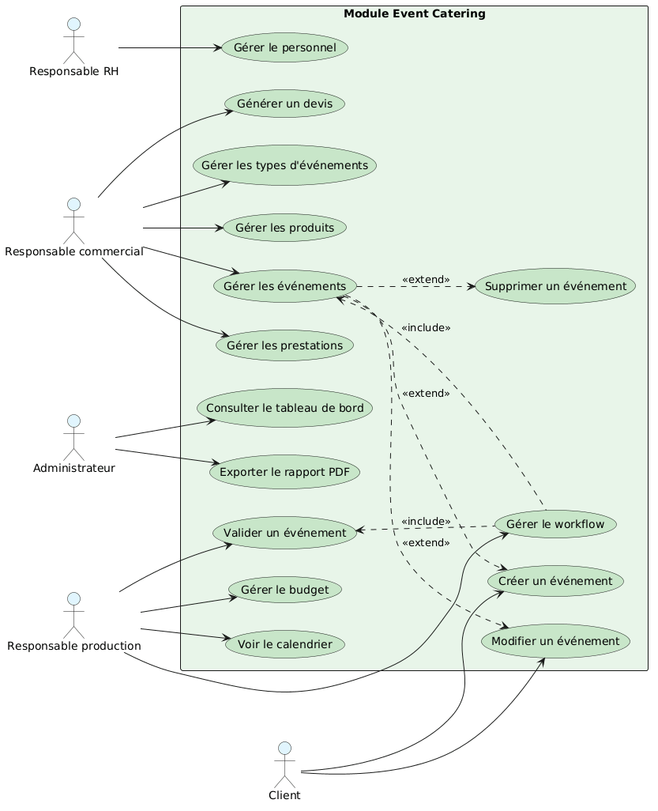
Figure A.1 — Diagramme de cas d'utilisation du module Event Catering

A.2 Diagramme de classes


Figure A.2 — Diagramme de classes du module Event Catering

A.3 Diagramme de séquence

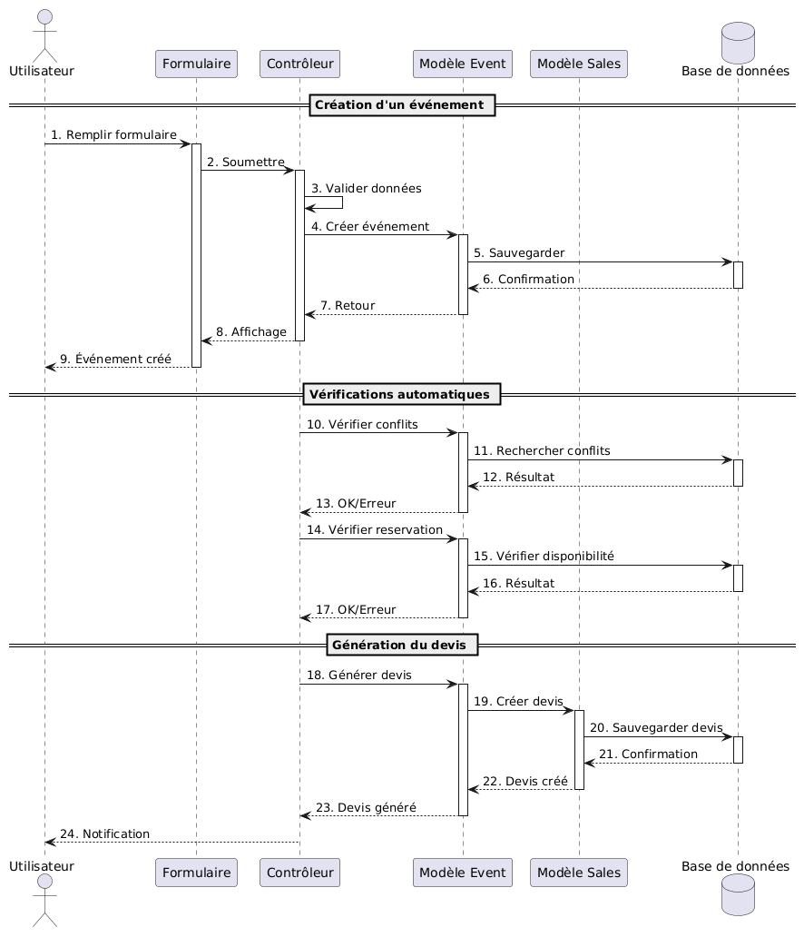
Figure A.3 — Diagramme de séquence pour la création d'un événement

A.4 Diagramme d'activités
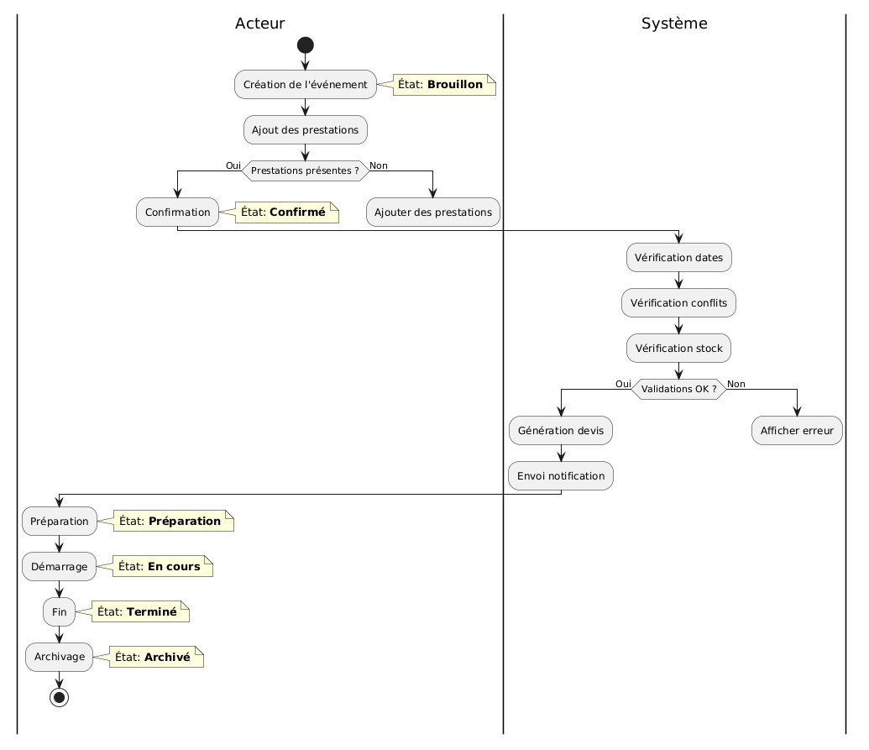
Figure A.4 — Diagramme d'activités du workflow

A.5 Diagramme de déploiement

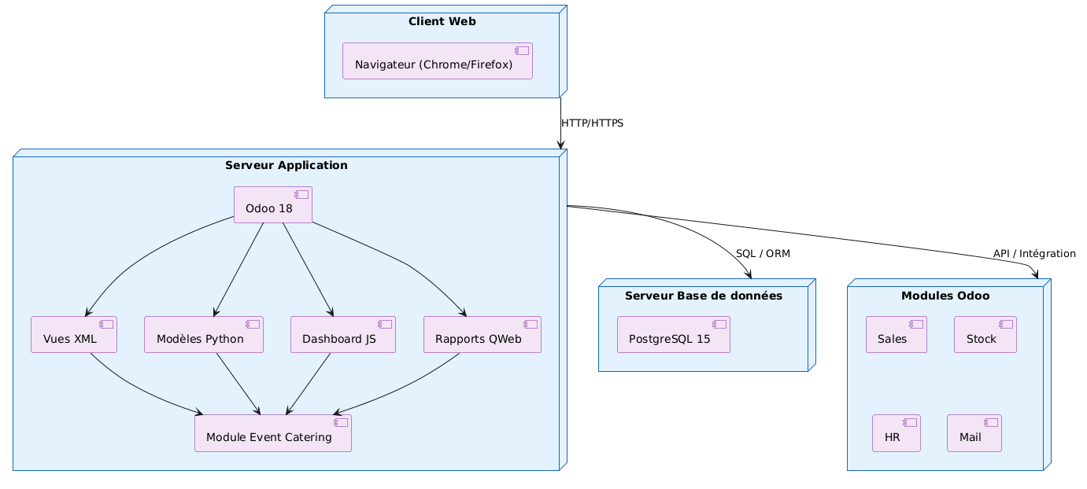
Figure A.5 — Diagramme de déploiement du module Event Catering

Annexe B — Captures d'écran

B.1 Vue Liste

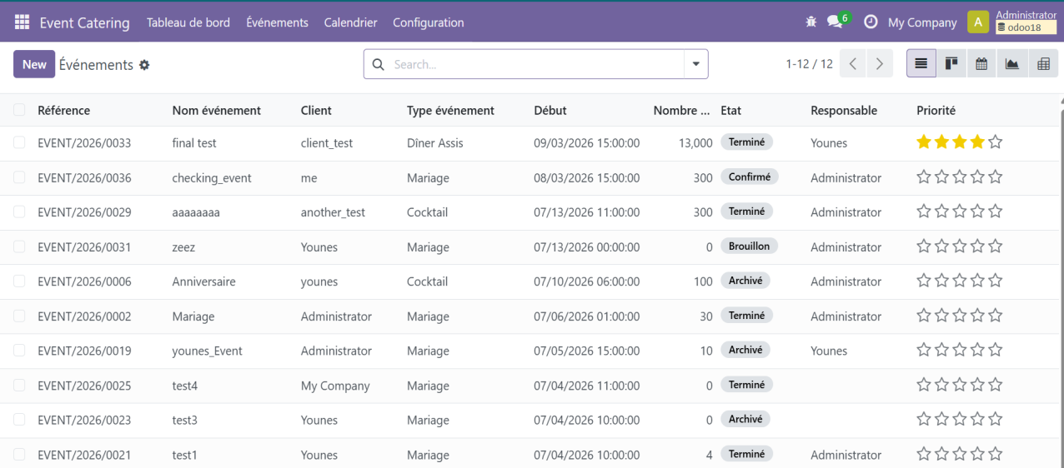
Figure A.6 — Vue Liste du module Event Catering

B.2 Vue Formulaire

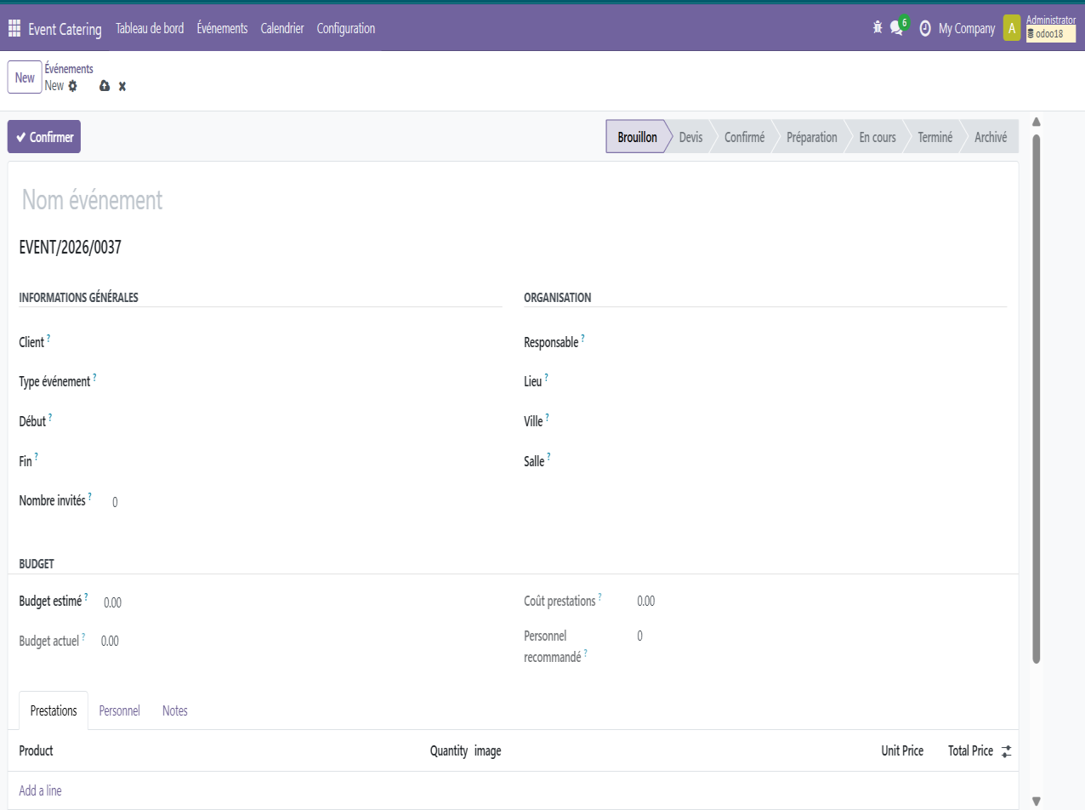
Figure A.7 — Vue Formulaire du module Event Catering

B.3 Vue Kanban

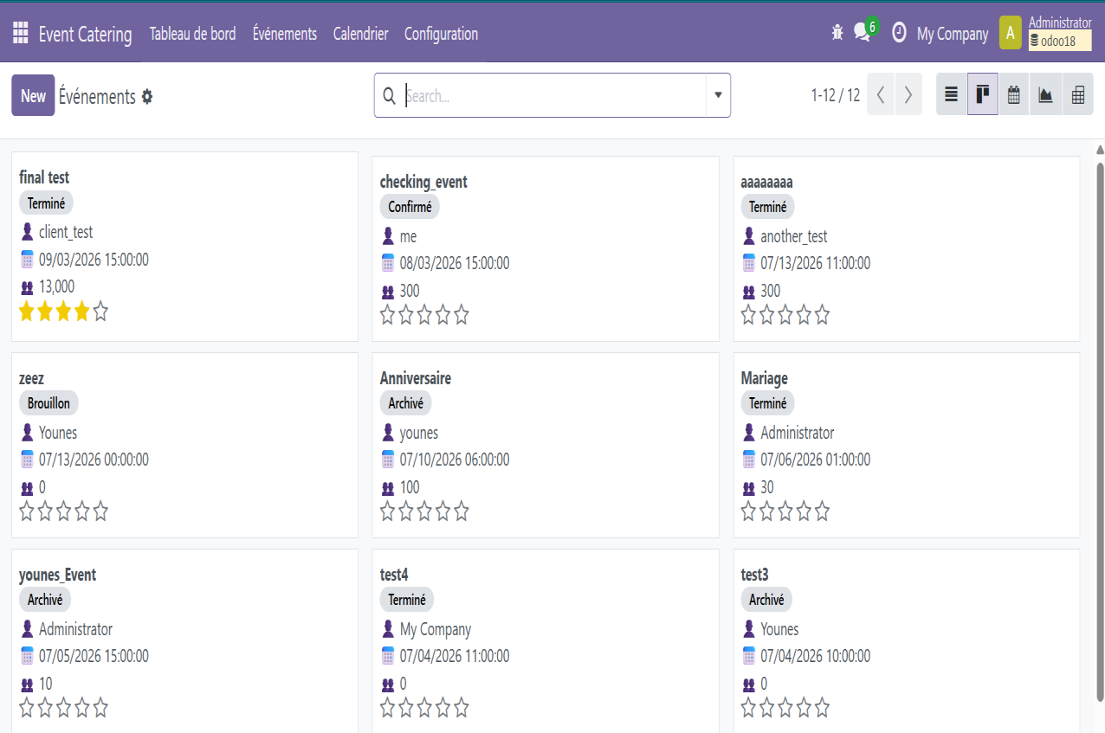
Figure A.8 — Vue Kanban du module Event Catering

B.4 Vue Calendrier

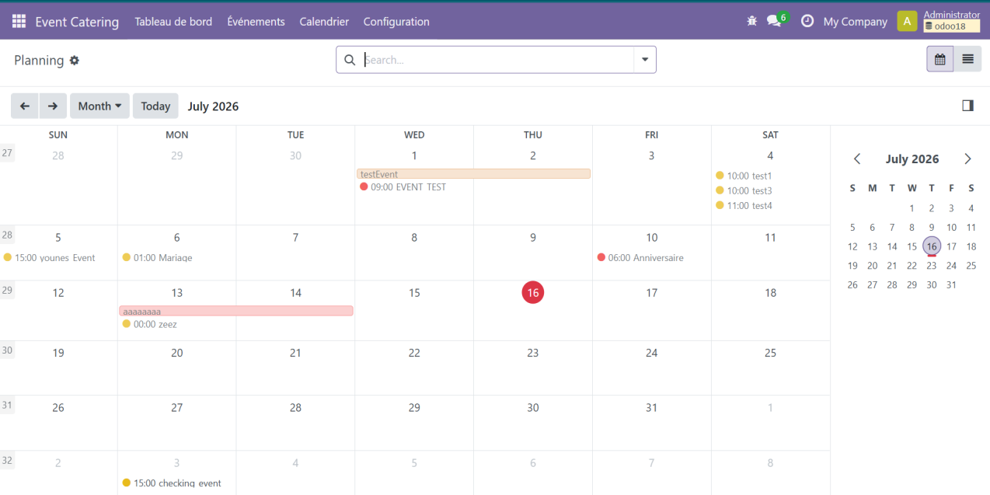
Figure A.9 — Vue Calendrier du module Event Catering

B.5 Vue Graphique

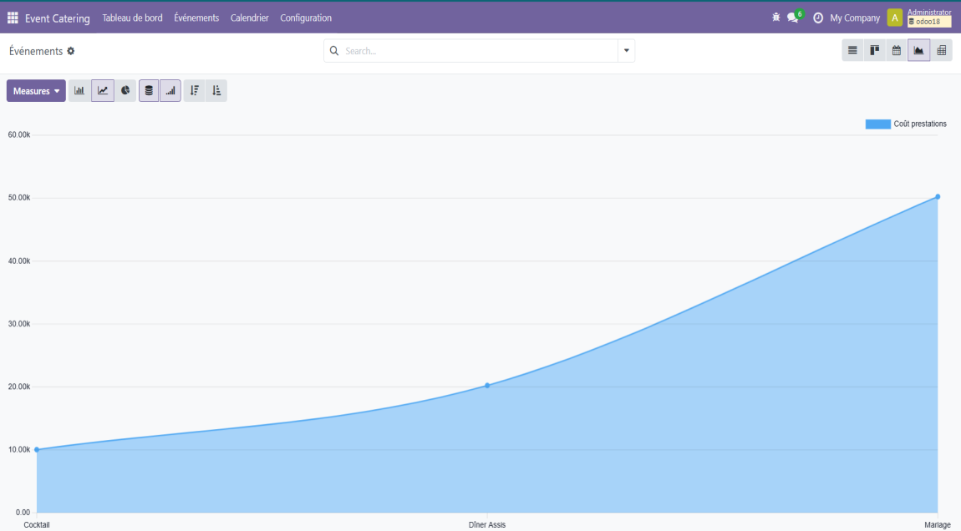
Figure A.10 — Vue Graphique du module Event Catering

B.6 Vue Pivot

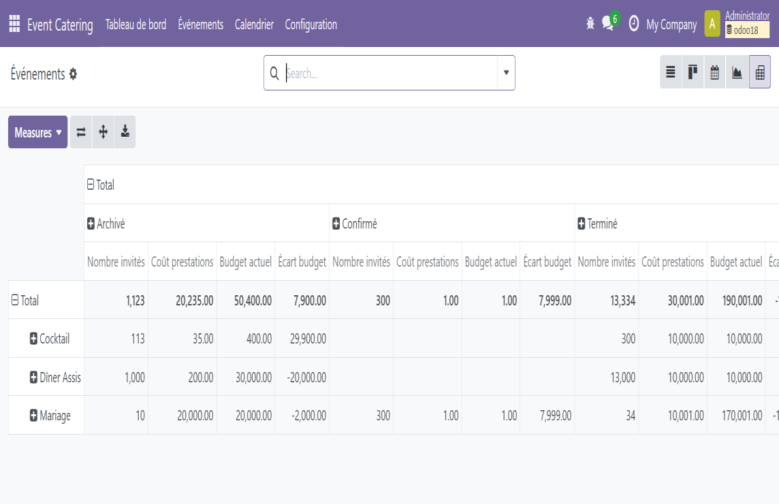
Figure A.11 — Vue Pivot du module Event Catering

B.7 Tableau de bord

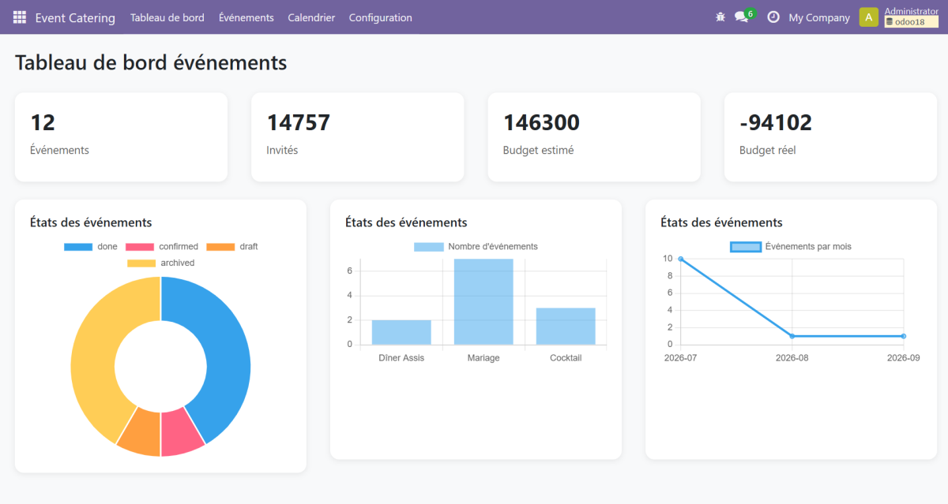
Figure A.12 — Tableau de bord du module Event Catering

Annexe C — Planning détaillé du stage
Semaine | Phase | Tâches réalisées
1 | Intégration et analyse | Découverte de l'entreprise et de son environnement de travail, prise en main d'Odoo 18, installation et configuration de l'environnement de développement, analyse des besoins, échanges avec le tuteur de stage et définition des objectifs du projet.
2 | Conception | Conception de l'architecture du module Event Catering, modélisation des données, définition des relations entre les modèles, conception des vues (Liste, Formulaire, Kanban, Calendrier, Graphique et Pivot) et élaboration du workflow de gestion des événements.
3 | Développement | Développement des modèles Python, implémentation des fonctionnalités principales (gestion des événements, clients, prestations, personnel, calcul automatique des budgets, workflow et validations), création du tableau de bord personnalisé et intégration avec les modules Sales, Stock, HR et Mail d'Odoo.
4 | Réalisation des tests fonctionnels, correction des anomalies, optimisation des performances, validation du module, rédaction de la documentation technique et utilisateur, puis finalisation du rapport de stage. | Réalisation des tests fonctionnels, correction des anomalies, optimisation des performances, validation du module, rédaction de la documentation technique et utilisateur, puis finalisation du rapport de stage.
Tableau A.1 — Planning détaillé du stage

Annexe D — Structure du module
C:\PROGRAM FILES\ODOO 18\SERVER\ODOO\CUSTOM_ADDONS\EVENT_CATERING
│ README.md
│ __init__.py
│ __manifest__.py
│
├───data
│ event_sequence.xml
│ event_type_data.xml
│
├───models
│ dashboard.py
│ event.py
│ event_line.py
│ event_type.py
│ staff_allocation.py
│ __init__.py
│
├───reports
│ event_report.xml
│
├───security
│ event_security.xml
│ ir.model.access.xml
│
├───static
│ ├───description
│ │ eventIcon.png
│ │
│ └───src
│ ├───css
│ │ dashboard.css
│ │
│ ├───js
│ │ dashboard.js
│ │
│ └───xml
│ dashboard.xml
│
├───tests
│ test_event.py
│
├───translations
├───views
│ action.xml
│ event_type_views.xml
│ event_views.xml
│ menu_views.xml
│
└───wizard

Annexe E — Exemple de rapport PDF généré
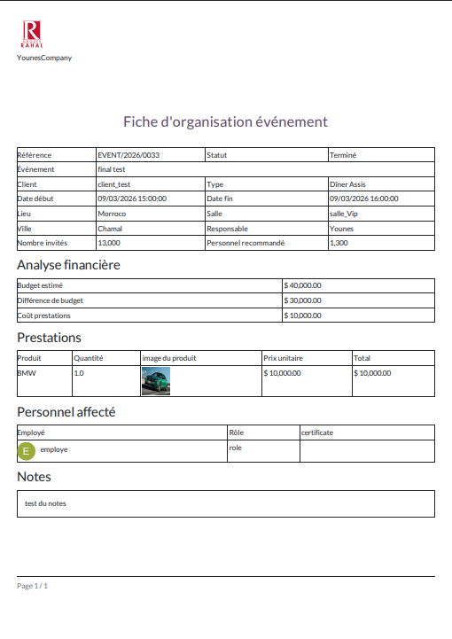
Figure A.13 — Exemple de rapport PDF généré par le module Event Catering

Annexe F — Glossaire
Ce glossaire rassemble les principaux termes techniques utilisés dans ce rapport, afin d'en faciliter la lecture par un public non spécialiste du domaine ERP.
ERP (Enterprise Resource Planning) — progiciel de gestion intégré permettant de centraliser, au sein d'une plateforme unique, les principaux processus d'une entreprise (ventes, achats, comptabilité, ressources humaines, production, etc.).
Odoo — suite logicielle ERP open source, modulaire, développée en Python, sur laquelle s'appuie le module Event Catering réalisé durant ce stage.
ORM (Object-Relational Mapping) — mécanisme permettant de manipuler les données d'une base relationnelle (PostgreSQL) sous forme d'objets Python, sans écrire directement de requêtes SQL.
Module — unité fonctionnelle autonome d'Odoo, regroupant modèles, vues, données et règles de sécurité, pouvant être installée, mise à jour ou désinstallée indépendamment.
Workflow — enchaînement structuré d'états et de transitions représentant le cycle de vie d'un enregistrement, ici les sept états du module Event Catering (Brouillon à Archivé).
Vue Kanban — type de vue présentant les enregistrements sous forme de cartes visuelles organisées en colonnes, souvent utilisée pour le suivi visuel d'un flux de travail.
QWeb — moteur de templates propre à Odoo, utilisé notamment pour la génération des rapports PDF et des interfaces web.
OWL (Odoo Web Library) — framework JavaScript développé par Odoo pour la construction d'interfaces web réactives, utilisé pour le tableau de bord du module.
PostgreSQL — système de gestion de base de données relationnelle open source utilisé nativement par Odoo pour la persistance des données.
Sprint — période de travail de durée fixe, propre aux méthodologies agiles, à l'issue de laquelle un incrément fonctionnel du produit est livré.
Test unitaire — test automatisé portant sur un composant isolé du code (une méthode, une fonction), destiné à en vérifier le comportement indépendamment du reste du système.
Test de non-régression — test destiné à vérifier qu'une modification du code n'a pas réintroduit un défaut préalablement corrigé ni dégradé une fonctionnalité existante.
res.partner — modèle natif d'Odoo représentant les contacts (clients, fournisseurs, employés), réutilisé par le module Event Catering pour la gestion des clients.
Manifest (__manifest__.py) — fichier de métadonnées obligatoire d'un module Odoo, déclarant notamment son nom, sa version, ses dépendances et la liste de ses fichiers de données.

